新 书 推 荐
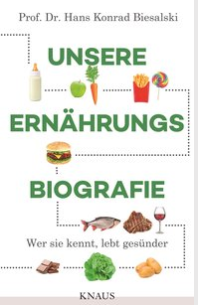
中文书名：《营养健康档案》
英文书名：Our Nutritional Biography: Knowing it means living more healthily
德文书名：Unsere Ernährungsbiografie
作 者：Hans Konrad Biesalski
出 版 社：Random House Germany
代理公司：ANA/ Susan Xia
页 数：256页
出版时间：2017年4月
代理地区：中国大陆、台湾
审读资料：电子稿
类 型：保健

内容简介：
关于健康饮食、隐性饥饿和无意义的节食的最新事实。
饮食是不容忽视的，它伴随着我们的一生——我们身上确实有营养历史，即便自己没有察觉。我们的生活方式随着年龄不断变化，在每一种新的生活方式中我们都会尝试不同的食物和不同的饮食结构。然而结果可能不太好，也许会使我们发胖或者生病。
在此奉上本书，一本全面的关于重要饮食和营养推荐的利弊分析。
杰出的营养师汉斯·康拉德·比萨尔斯基博士介绍了如何安排我们吃的食物以保持我们的健康。
作者简介：
汉斯·康拉德·比萨尔斯基教授(Hans Konrad Biesalski)，生于1949年，学习了物理学以后转而研究医药。自1995年起他就是霍恩海姆大学生物化学和营养科学机构的主管营养师。自2014年起他成为了食品安全中心的主任。比萨尔斯基曾参与过许多有关健康的微量营养元素的重要研究，并出版过很多教科书，包括《营养图册口袋本》(The Pocket Atlas of Nutrition )。

谢谢您的阅读！
请将反馈信息发至：夏蕊（Susan Xia）
安德鲁·纳伯格联合国际有限公司北京代表处
北京市海淀区中关村大街甲59号中国人民大学文化大厦1705室
邮编：100872
电话：010-82504406
传真：010-82504200
Email：susan@nurnberg.com.cn
网址：http://www.nurnberg.com.cn
微博：http://weibo.com/nurnberg
豆瓣小站：http://site.douban.com/110577/

